Краткосрочный план урока по теме

«Графическое представление равномерного механического движения»

Раздел долгосрочного планирования:  Механическое движение |  |  | Школа: КГУ «Фурмановская средняя школа»
Дата : 11.10.2019 |  |  | ФИО учителя: Жолнерчук Л.Н.
класс: 7 |  |  | Участвовали: |  | Не участвовали:
Тема урока |  | Графическое представление равномерного механического движения
Цели обучения, достигаемые на этом уроке |  | 7.2.1.5- строить график зависимости s от t, применяя обозначение единиц измерения на координатных осях графиков и в таблицах
Цель урока |  | - строить график s(t) при равномерном движении  - обозначать оси координат и выбирать масштаб  - находить скорость тела по графику
Критерии оценивания |  | Правильно заполняет таблицу значений s и t,  Правильно подписывает оси и выбирает масштаб координатной плоскости  Строит график зависимости перемещения от времени  Находит скорость тела по графику
Языковые цели |  | Полезные выражения для диалогов и письма:  Для того чтобы записать / ввести данные/ информацию/ результаты, мы...  Результаты / выводы / таблица результатов работы, проделанной нами, показывают, что ...  Как видно из этой таблицы...
Воспитание ценностей |  | Формирование ценностей программы «Мангiлiк ел»  Общество Всеобщего Труда - привитие ответственного отношения к учебному труду.  Развитие творческих, коммуникативных навыков, через обсуждение, решение задач в группах, уважение к другому мнению
Межпредметная связь |  | С математикой через, построение графиков, перевода единиц измерения в СИ, формирование вычислительных навыков.
Предыдущие знания |  | Понятия: перемещение, скорость, время движения, график, ось абсцисс, ось ординат, координатная плоскость, масштаб, алгоритм построения графиков, вычислительные навыки
Ход урока
Запланированные этапы урока | Виды упражнений, запланированных на урок: |  |  | Ресурсы
0-3 мин | 1.Распределение учащихся на пары  У учащихся на партах имеются карточки с обозначением физических величин и единиц их измерения(каждый должен найти себе пару)  2. Позитивный настрой на урок: прием «Мне в тебе нравиться ...». После этого учитель желает плодотворного сотрудничества на уроке.  Демонстрация мультфильма «Вини пух»  Повторение основных терминов необходимых для работы:  Работа с карточками  - Изменение положения тела в пространстве относительно других тел с течением времени называется …  - Длина траектории, по которой двигалось тело, называется…  - Отношение пути к промежутку времени – это …  - Физическая величина, основной единицей которой является секунда – это …  - Движение, при котором тело за любые равные промежутки времени, проходит равные пути, называется …  Формативное взаимооценивание с образцом делают пометки рядом с верными ответами «+», с неверными «-»  Побуждение  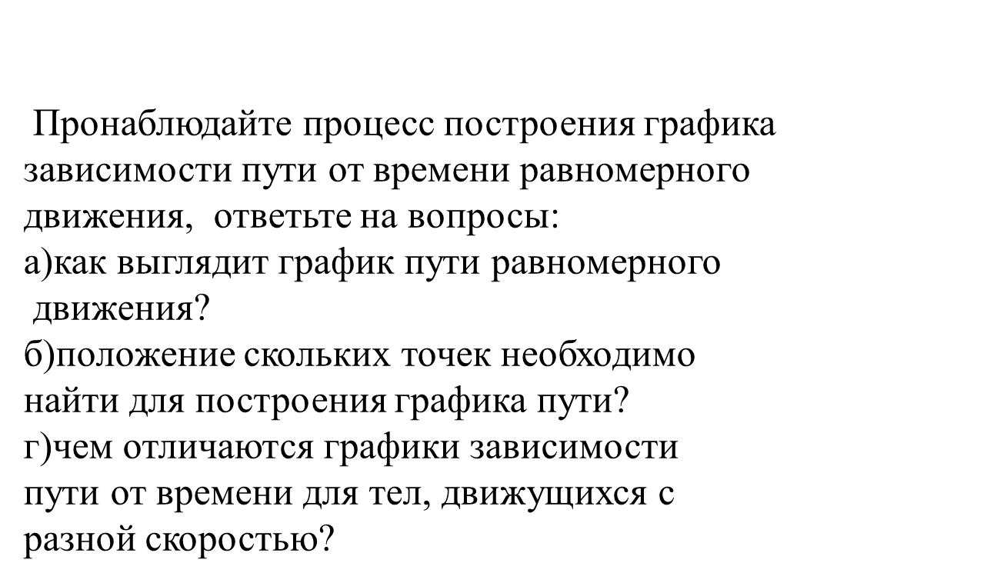 |  |  | Карточки  https://www.youtube.com/watch?v=kE6rf4pTOF0  ПРИЛОЖЕНИЕ 1  Слайды презентации
Самостоятельная работа в группах.
Задание со спидометром
Известно, что автобус был в пути 4 часа.
Определите:
- скорость автобуса по спидометру
- расстояние, которое преодолел автобус за это время по формуле $s=Vt$
- заполните таблицу значений пути и времени
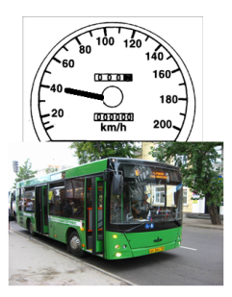
- постройте график зависимости пути от времени(подпишите оси координат, выберите масштаб)

t,ч
s,км

Взаимооценивание группами правильности выполненного задания по критериям.
Критерии оценивания задания
Критерий | Отметка о правильности выполнения  «+» - верно  «-» - неверно
- Правильно определена скорость по спидометру
- Правильно определили путь
- Правильно заполнена таблица значений
- Правильно подписаны оси координат
- Правильно построен график зависимости
Формативное оценивание

Цель обучения 7.2.1.5 Строить график зависимости s от t, применяя
обозначение единиц измерения на координатных осях графиков и в таблицах

Критерии оценивания Обучающийся

Строит график зависимости пути от времени
при равномерном движении

Уровень мыслительных Применение
навыков

Задание 1
В таблице приведены пути, пройденного телом за различные промежутки времени.

Пройденный | 0 | 180 |  | 360 | 540 | 720 | 900
путь/ м
Время/с | 0 | 1 |  | 2 | 3 | 4 | 5
Используя эти данные, постройте график |  |  |  | зависимости пути от времени.

Дескриптор Обучающийся

- чертит координатную плоскость и отмечает единичные отрезки на ней
- обозначает оси координат
- выбирает масштаб
- строит график по точкам
 | Домашнее задание  Карточки  Рефлексия «Мяч».  - Сегодня на уроке мне было интересно…  - Сегодня на уроке мне было сложно…  - Сегодня на уроке мне понравилось…  - Сегодня на уроке мне лучше всего удалось…  - Сегодня на уроке мне хуже всего удалось… |  |  | Мяч

Приложение 2. Карточки для актуализации опорных знаний и проверки ранее изученного материала.

НАЙДИТЕ СООТВЕТСТВИЕ ВЕЛИЧИН И ИХ ЕДИНИЦ ИЗМЕРЕНИЯ
В СИСТЕМЕ СИ
- ВРЕМЯ | - м
- ПЕРЕМЕЩЕНИЕ | - с
- СКОРОСТЬ | - ч
- КООРДИНАТА | - км
- ПУТЬ | - м/с

НАЙДИТЕ СООТВЕТСТВИЕ ФОРМУЛ
ВРЕМЯ | $$x=x_{0}+Vt$$
ПУТЬ ПЕРЕМЕЩЕНИЕ | $$v=\frac{S}{t}$$
СКОРОСТЬ | $$S=vt$$
КООРДИНАТА | $$t=\frac{S}{v}$$

Задание со спидометром
Известно, что автобус был в пути 4 часа.
Определите:
  - скорость автобуса по спидометру
  - расстояние, которое преодолел автобус за это время по формуле $s=Vt$
3.заполните таблицу значений пути и времени
- постройте график зависимости пути от времени(подпишите оси координат, выберите масштаб)
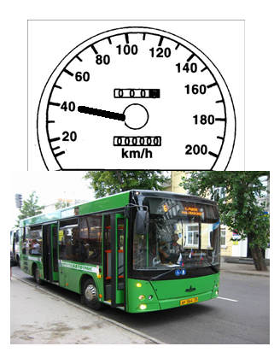
t,ч
s,км

Критерии оценивания задания
Критерий | Отметка о правильности выполнения  «+» - верно  «-» - неверно
- Правильно определена скорость по спидометру
- Правильно определили путь
- Правильно заполнена таблица значений
- Правильно подписаны оси координат
- Правильно построен график зависимости

Домашнее задание
  - Измерьте длину своего шага
  - Подсчитайте количество шагов, идя со школы домой
  - Определите расстояние, которое вы прошли
  - Одновременно засеките время своего движения
  - По этим данным постройте график зависимости пути от времени
  - Рассчитайте скорость своего движения
  - Все результаты запишите на этом листе

Рефлексия урока физики "Графическое представление равномерного механического движения (решение задач)" (7 класс).
Учитель физики Блинова Надежда Михайловна
Преподавание физики в 7 классе, где был проведен анализируемый урок, ведется по программе обновленного содержания (2ч в неделю). Анализируемый урок входит в систему уроков раздела «Механическое движение», второй урок в теме «Графики движения».
Проведение урока, предполагает достижения учащимися следующих учебных цели:
7.2.1.5- строить график зависимости s от t, применяя обозначение единиц измерения на координатных осях графиков и в таблицах
7.2.1.6 - определять по графику зависимости перемещения тела от времени, когда тело: (1) находится в состоянии покоя, (2) движется с постоянной скоростью;
7.2.1.7 -находить скорость тела по графику зависимости перемещения от времени при равномерном движении
В соответствии с данными целями, с учетом особенностей преподаваемого предмета и рекомендаций ИМП 2017-2018 были сформулированы цели урока в строгом соответствии с требованиями техники SMART (конкретность, реалистичность, измеримость, определенность во времени), с учетом дифференциации на всех, большинства и некоторых учащихся.
Все учащиеся:
- умеют записывать закон движения для конкретных случаев, заполнять таблицу подстановки, обозначать оси координат и выбирать масштаб, строить графики зависимости скорости от времени и перемещения от времени для равномерного механического движения используя алгоритм,
- анализировать графики движения при необходимости опираясь на поддержку учителя,
- находить скорость тела по графику зависимости перемещения от времени при равномерном движении.
Большинство учащихся:
- умеют строить графики зависимости скорости от времени и перемещения от времени для равномерного механического движения самостоятельно,
анализируют графики, имеющие несколько участков самостоятельно.
Некоторые учащиеся с высоким уровнем учебных достижений могут:
Решать более сложные задачи, получать необходимую информацию для решения поставленной задачи используя приложение «Яндекс-карты», интегрировать решение графической задачи в табличный процессор Excel
При планировании урока с учетом требований обновленной учебной программы были сформулированы языковые цели, направленные на формирование профессиональной лексики, умения аргументированно выражать свои мысли и описывать действия используя фразы: уравнение движения, график зависимости координаты от времени, график зависимости скорости от времени, ось абцисс, ось ординат, алгоритм построения графика. Объяснять причинно- следственные зависимости между величинами в уравнении движения используя соответствующую терминологию.
Также для данного урока были выделены ценности в соответствии с программой Менгилик ел (Общество всеобщего труда) - привитие ответственного отношения к учебному труду.Развитие творческих, коммуникативных навыков, через обсуждение, решение задач в группах, уважение к другому мнению.
В ходе урока прослеживались межпредметные связи с информатикой, математикой и реализация полиязычия, через приветствие и знакомство с терминологией на казахском и английском языке.
Для достижения поставленных целей на каждом этапе урока были использованы активные методы обучения, организована групповая работа. На организационном этапе учащиеся были разделены на шесть групп:
Уровень С(учащиеся с низким уровнем учебных достижений)
1 группа «Общественный транспорт»
2 группа «Военный транспорт»
Уровень В(учащиеся со средним уровнем учебных достижений)
3 группа «Железнодорожный транспорт»
4 группа «Строительный транспорт»
Уровень А(учащиеся с высоким уровнем учебных достижений)
5 группа «Водный транспорт»
6 группа «Воздушный транспорт»
Прием «Три рукопожатия» позволил снизить уровень тревожности учащихся и получить позитивный настрой на урок. Повторение основных терминов необходимых для работы на уроке на казахском, русском и английском языке происходило следующим образом на экране учащиеся видели название термина только на одном языке, и называли еще на двух языках. Устная похвала учителя позволила учащимся почувствовать уверенность в своих силах. Актуализация опорных знаний, через прием «Верное-неверное» позволила учащимся через процедуру самооценивания по критериям, определить уровень знаний по предыдущей теме и выявить затруднения, наметить, пути их преодоления.
Особое внимание было уделено организации самостоятельной групповой работы учащихся с разноуровневыми заданиями запланированной для закрепления изученного материала. Выполнение первого задания, когда учащиеся по спидометру определяли цену деления и скорость транспортного средства способствовала развитию функциональной грамотности, умения работать с приборной шкалой. Задание на моделирование ситуаций позволило учащимся продемонстрировать на конкретном примере движения моделей транспортных средств умение анализировать графики, определять, как изменяются физические величины, координата и скорость. Материал заданий был подобран таким образом, чтобы совершенствовать навыки критического мышления учащихся. При выполнении задания «Маршрут автобуса» учащиеся совершенствовали свою It –компетентность: работая с приложением «Яндекс-карта» научились определять расстояния между остановками, которое проезжают учащиеся на пути в школу. Ученики уровня А смогли построить графики зависимости перемещения от времени используя табличный процессор Excel.

На каждом этапе урока присмотрелась реализация дифференцированного подхода. На этапе целеполагания учащиеся групп А и В формулировали цели самостоятельно, учащимся группы С оказывалась поддержка учителя. Выполнение несколько вариантов индивидуальной практической работы предполагало дифференциацию заданий по уровню знаний учащихся и темпу их работы. Для более успешных учеников были предложены творческие задания. Для организации ситуации успеха для менее успешных учащихся были предусмотрены «подмостки» в виде карточек-образцов, материалов учебника, консультаций учителя и более продвинутых учеников при необходимости.
Следующий важный момент при проведении урока организация формативного критериального оценивания. Прежде всего необходимо, чтобы критерии оценивания были разработаны совместно с учащимися, были поняты и приняты ими. В соответствии с целями обучения на уроке проведено само и взаимооценивание с использованием различных приемов и техник. Поддерживающий характер формативного оценивания реализован практически на каждом этапе урока. Участники групп совершенствуют навыки самооценивания проверяя правильность задания на сопоставление по стратегии «Верное-не верное».Развивают навыки взаимооценивания по стратегии «Светофор», «Две звезды, одно пожелание», отмечая положительные моменты и предлагая рекомендации по улучшению работы. При использовании последней стратегии, учащиеся уровня С и В испытывали затруднение, следует продолжить на следующих уроках отрабатывать умение конструктивно критиковать и объективно оценивать работы одноклассников. В ходе урока каждый ученик заполнял оценочный лист в котором при помощи знаков «+» и «–» отмечал уровень правильности выполнения задания, определял достигнутый уровень: «уровень достигнут», «стремлюсь к достижению», «есть куда стремиться». Анализ заполненных оценочных листов позволил ученикам критически оценить свою работу на уроке, правильно выявить затруднения и продумать пути их решения. На завершающем этапе урока проведена рефлексия «Полет», котороя позволила получить устные формативные отзывы о проведенном уроке. Домашнее задание выдано с комментариями, на выбор учащихся. Обобщая все выше сказанное, стоит отметить, что при проведении урока использовались идеи модулей: «Новые подходы в обучении (диалоговое мышление)», «Критическое мышление», «ОО и ОдО», «Учет возрастных особенностей», «Талантливые и одаренные».

